Утверждено
постановлением Администрации
Тутаевского муниципального округа
от 02.09.2026 г. № 886-п

Проект внесения изменений в «Проект межевания территории
улично-дорожной сети, расположенной по адресу:
поселок Фоминское, поселок Константиновский,
Тутаевский муниципальный округ,
Ярославская область», утвержденный постановлением Администрации Тутаевского муниципального округа от 23.06.26 №597-п

2026 год

Содержание
№ п/п | Разделы проекта межевания | Номера листов
1 | 2 | 3
1 | Основная часть | 3
1.1 | Общая часть | 4
1.1.1 | Цель разработки проекта межевания | 4
1.1.2 | Результаты работы | 5
1.2 | Наименование, основные характеристики и назначение планируемого для размещения линейного объекта | 5
1.3 | Исходные данные для подготовки проекта межевания | 5
1.4 | Сведения об образуемых земельных участках и их частях | 6
1.5 | Координаты поворотных точек границ образуемого земельного участка | 7
1.6 | Заключение о соответствии разработанной документации требованиям законодательства о градостроительной деятельности | 10
1.7 | Схема межевания территории улично-дорожной сети, расположенной по адресу: поселок Фоминское, поселок Константиновский,  Тутаевский муниципальный округ, Ярославская область  согласно Генеральному плану Константиновского сельского поселения | 9
1.8 | Схема межевания территории улично-дорожной сети, расположенной по адресу: поселок Фоминское, поселок Константиновский,  Тутаевский муниципальный округ, Ярославская область  согласно Правилам землепользования и застройки Константиновского сельского поселения | 10
2 | Основная часть | 11
2.1 | Схема межевания территории улично-дорожной сети, расположенной по адресу: поселок Фоминское, поселок Константиновский,  Тутаевский муниципальный округ, Ярославская область | 12
3 | Материалы по обоснованию | 13
3.1 | Схема территории улично-дорожной сети, расположенной по адресу:  поселок Фоминское, поселок Константиновский, Тутаевский муниципальный округ, Ярославская область | 14

- Основная часть

  - Общая часть
Проект внесения изменений в «Проект межевания территории улично-дорожной сети, расположенной по адресу: поселок Фоминское, поселок Константиновский, Тутаевский муниципальный округ, Ярославская область», утвержденный постановлением Администрации Тутаевского муниципального округа от 23.06.26 №597-п, разработан в виде отдельного документа в соответствии с постановлением Администрации Тутаевского муниципального округа № 766-п от 28.07.2026 года.
При разработке использовалась следующая нормативно-правовая база:
1. "Градостроительный кодекс Российской Федерации" от 29.12.2004г. №190-ФЗ (с изм. от 01.03.2025г.);
2. "Земельный кодекс Российской Федерации" от 25.10.2001г. №136-ФЗ (ред. от 20.03.2025г);
3. Федеральный закон от 24.07.2007г. №221-ФЗ "О государственном кадастре недвижимости" (с изменениями и дополнениями);
4. Федеральный закон от 08.11.2007 №257-ФЗ «Об автомобильных дорогах и о дорожной деятельности в Российской Федерации и о внесении изменений в отдельные законодательные акты Российской Федерации (ред. от 26.12.2024г);
5. Постановление Правительства РФ от 12.05.2017 №564 «Об утверждении Положения о составе и содержании проектов планировки территории, предусматривающих размещение одного или нескольких линейных объектов»;
6. Постановление Правительства Российской Федерации от 2 сентября 2009 года №717 «О нормах отвода земель для размещения автомобильных дорог и (или) объектов дорожного сервиса» (с изменениями и дополнениями);
7. Приказ Минстроя России от 25.04.2017 №740/пр «Об установлении случаев подготовки и требований к подготовке входящих в состав материалов по обоснованию проекта планировки территории схемы вертикальной планировки, инженерной подготовки и инженерной защиты территории (ред. от 21.09.2023г);
8. Свод правил СП 42.13330.2016 "СНиП 2.07.01-89*. Градостроительство. Планировка и застройка городских и сельских поселений" (актуализированная редакция);
9. Генеральный план Константиновского сельского поселения, утвержденный Решением Муниципального Совета городского поселения Тутаев от 24.06.2021 № 120-г.
10. Правила землепользования и застройки Константиновского сельского поселения Тутаевского района Ярославской области, утвержденные Решением Муниципального Совета городского поселения Тутаев от 29.05.2025 № 26-г.
11. Требования государственных стандартов, соответствующих норм, правил и иных документов.
    - Цель разработки проекта межевания
Главная цель настоящего проекта – подготовка материалов по проекту межевания:
1. Выделение элементов планировочной структуры (территория занятая линейным объектом и (или) предназначена для размещения линейного объекта; иных элементов);
2. Установление границ территории общего пользования, определение местоположения границ образуемых земельных участков и их формирование в кадастровых кварталах 76:15:022302, 76:15:022303 с условными номерами 76:15:022303:ЗУ1, 76:15:000000:ЗУ2, как объектов государственного кадастрового учета;
3. Обеспечение доступа к сформированным земельным участкам с помощью формирования участков для общего пользования с условными номерами 76:15:022303:ЗУ1, 76:15:000000:ЗУ2.
Для обеспечения поставленных целей необходима ориентация на решение следующих задач:
1. Выявление территории, занятой линейным объектом;
2. Анализ фактического землепользования;
3. Определение в соответствии с нормативными требованиями площадей земельных участков исходя из фактически сложившейся планировочной структуры района проектирования;
4. Формирование границ земельных участков с учетом обеспечения требований сложившейся системы землепользования на территории муниципального образования.
1.1.2 Результаты работы
1. Определены территории, занятые линейным объектом;
2. Определены объекты, функционально связанные с проектируемым линейным объектом;
3. Выявлены границы сформированных земельных участков, границы зон с особыми условиями использования территории и границы зон размещения проектируемого линейного объекта;
4. Установлен вид разрешенного использования земельного участка в соответствии с Правилами землепользования и застройки Константиновского сельского поселения.
  - Наименование, основные характеристики и
назначение планируемого для размещения линейного объекта

Согласно ГП и ПЗиЗ КСП формируемые земельные участки под улично-дорожную сеть с условными номерами 76:15:022303:ЗУ1, 76:15:000000:ЗУ2 расположены в зоне застройки индивидуальными жилыми домами, формируется из земель неразграниченной государственной собственности. Вид разрешенного использования образуемых земельных участков 76:15:022303:ЗУ1, 76:15:000000:ЗУ2 – «земельные участки (территории) общего пользования (12.0)».
Согласно п.5 ч.3 ст.11.3 Земельного кодекса исключительно в соответствии с утвержденным проектом межевания территории осуществляется образование земельных участков: для строительства, реконструкции линейных объектов федерального, регионального или местного значения.
Межевание территории осуществляется применительно к территории, расположение которой предусмотрено проектом в границах кадастровых кварталов 76:15:022302, 76:15:022303.
Формирование территории под улично-дорожную сеть, расположенную по адресу: поселок Фоминское, поселок Константиновский, Тутаевский муниципальный округ, Ярославская область, необходимо для обеспечения доступа к сформированным земельным участкам.
Автомобильная дорога, расположенная на формируемых земельных участках с условными кадастровыми номерами 76:15:022303:ЗУ1, 76:15:000000:ЗУ2 относится к категории: обычные дороги (согласно СП 34.13330.2021 Автомобильные дороги).
Нормы отвода земель для определения границ полосы отвода автомобильных дорог рассчитаны на основании Постановления Правительства РФ №717 от 02 сентября 2009г. «О нормах отвода земель для размещения автомобильных дорог и (или) объектов дорожного сервиса» (приложение 18), СП 41.13330.2016 «Градостроительство. Планировка и застройка городских и сельских поселений» (табл. 11.3, 11.4).

  - Исходные данные для подготовки проекта межевания
№ п/п | Наименование документа | Реквизиты документа
1 | Правила землепользования и застройки Константиновского сельского поселения Тутаевского муниципального района Ярославской области | утвержден Решением Муниципального Совета Тутаевского муниципального района Ярославской области от 29.05.2025 № 26-г
2 | Генеральный план Константиновского сельского поселения Тутаевского района Ярославской области | утвержденный Решением Муниципального Совета Тутаевского муниципального района от 24.06.2021 № 120-г.
3 | Сведения государственного кадастра недвижимости (ГКН) о земельных участках, границы которых установлены в соответствии с требованиями земельного законодательства | КПТ
4 | Постановление Администрации ТМО | № 766-п от 28.07.2026 года

  - Сведения об образуемых земельных участках и их частях

№ п/п | Номер земельного участка | Номер сущ. кадастрового квартала | Площадь участка в соответствии с проектом межевания, м2. | Сведения о правах | Категория земель | Вид разрешенного использования в соответствии с проектом межевания | Местоположение земельного участка
1 | 2 | 3 | 4 | 5 | 6 | 7 | 8
1 | 76:15:022303:ЗУ1 | 76:15:022303 | 1067 | Сведения отсутст-  вуют | Земли населенных пунктов | Земельные участки (территории) общего пользования | Ярославская область, Тутаевский муниципальный округ,  п. Фоминское
2 | 76:15:000000:ЗУ2 | 76:15:022302  76:15:022303 | 11236 | Сведения отсутст-  вуют | Земли населенных пунктов | Земельные участки (территории) общего пользования | Ярославская область, Тутаевский муниципальный округ,  п. Константиновский

Возможные способы образования земельных участков с условными кадастровыми номерами 76:15:022303:ЗУ1, 76:15:000000:ЗУ2: формируются из земель неразграниченной государственной собственности.

Перечень и сведения о площади образуемых земельных участков, которые будут отнесены к территориям общего пользования или имуществу общего пользования, в том числе в отношении которых предполагаются резервирование и (или) изъятие для государственных или муниципальных нужд: резервирование и (или) изъятие земельных участков для государственных или муниципальных нужд не требуется.

Целевое назначение лесов, вид (виды) разрешенного использования лесного участка, количественные и качественные характеристики лесного участка, сведения о нахождении лесного участка в границах особо защитных участков лесов (в случае, если подготовка проекта межевания территории осуществляется в целях определения местоположения границ образуемых и (или) изменяемых лесных участков): в цели подготовки проекта межевания территории не входит определение местоположения границ, образуемых и изменяемых лесных участков.

  - Координаты поворотных точек границ
образуемого земельного участка

№ точки | Координаты
№ точки | Х | Y
Участок с к.н. 76:15:022303:ЗУ1
1 | 398846.69 | 1311555.71
2 | 398874.88 | 1311602.35
3 | 398902.76 | 1311634.20
4 | 398922.34 | 1311654.38
5 | 398930.14 | 1311647.02
6 | 398919.93 | 1311635.85
7 | 398891.83 | 1311605.10
8 | 398869.26 | 1311580.40
1 | 398846.69 | 1311555.71
Участок с к.н. 76:15:000000:ЗУ2
1 | 398902.76 | 1311634.20
2 | 398922.34 | 1311654.38
3 | 398921.32 | 1311655.35
4 | 398909.05 | 1311667.06
5 | 398896.77 | 1311678.77
6 | 398891.75 | 1311684.04
7 | 398886.74 | 1311689.31
8 | 398879.08 | 1311698.25
9 | 398874.43 | 1311700.91
10 | 398871.97 | 1311703.72
11 | 398872.11 | 1311706.63
12 | 398862.49 | 1311717.91
13 | 398847.70 | 1311733.00
14 | 398819.12 | 1311746.28
15 | 398787.12 | 1311759.75
16 | 398781.66 | 1311762.01
17 | 398780.24 | 1311750.49
18 | 398779.70 | 1311723.93
19 | 398775.65 | 1311713.15
20 | 398755.38 | 1311691.60
21 | 398734.84 | 1311673.77
22 | 398733,49 | 1311674,89
23 | 398721,93 | 1311661,06
24 | 398722.79 | 1311660.18
25 | 398702.51 | 1311633.96
26 | 398667.74 | 1311597.88
27 | 398653.65 | 1311588.28
28 | 398639.22 | 1311580.36
29 | 398631.77 | 1311581.29
30 | 398622.52 | 1311577.81
31 | 398622.58 | 1311574.65
32 | 398722.87 | 1311579.80
33 | 398690.96 | 1311596.35
34 | 398698.86 | 1311605.30
35 | 398713.62 | 1311620.36
36 | 398726.43 | 1311637.10
37 | 398733.97 | 1311650.86
38 | 398744.42 | 1311666.43
39 | 398761.86 | 1311654.53
40 | 398762.64 | 1311654.15
41 | 398781.37 | 1311685.53
42 | 398809.93 | 1311724.68
43 | 398831.43 | 1311708.15
44 | 398840.42 | 1311723.06
45 | 398861.19 | 1311702.24
46 | 398841.93 | 1311669.23
47 | 398817.42 | 1311627.64
48 | 398792.44 | 1311585.49
49 | 398776.18 | 1311558.04
50 | 398783.41 | 1311557.15
51 | 398798.10 | 1311581.92
52 | 398819.44 | 1311617.94
53 | 398840.29 | 1311653.13
54 | 398858.98 | 1311681.65
55 | 398883.50 | 1311657.35
56 | 398871.30 | 1311631.95
57 | 398852.98 | 1311598.71
58 | 398847.40 | 1311588.59
59 | 398832.52 | 1311561.61
60 | 398837.09 | 1311558.92
61 | 398826.27 | 1311540.87
62 | 398837.42 | 1311536.67
63 | 398846.69 | 1311555.71
64 | 398874.88 | 1311602.35
65 | 398866.93 | 1311610.20
66 | 398885.58 | 1311649.72
67 | 398887.48 | 1311653.75
68 | 398905.57 | 1311637.41
1 | 398902.76 | 1311634.20

1.6 Заключение о соответствии разработанной документации
требованиям законодательства о градостроительной деятельности
Документация по межеванию территории выполнена на основании правил землепользования и застройки в соответствии с требованиями технических регламентов, нормативов градостроительного проектирования, градостроительных регламентов с учетом границ зон с особыми условиями использования территорий.
На территории образуемого земельного участка не расположены: особо охраняемые природные территории, границы территорий объектов культурного наследия, границы лесничеств, лесопарков, участковых лесничеств, лесных кварталов, лесотаксационных выделов и частей лесотаксационных выделов.

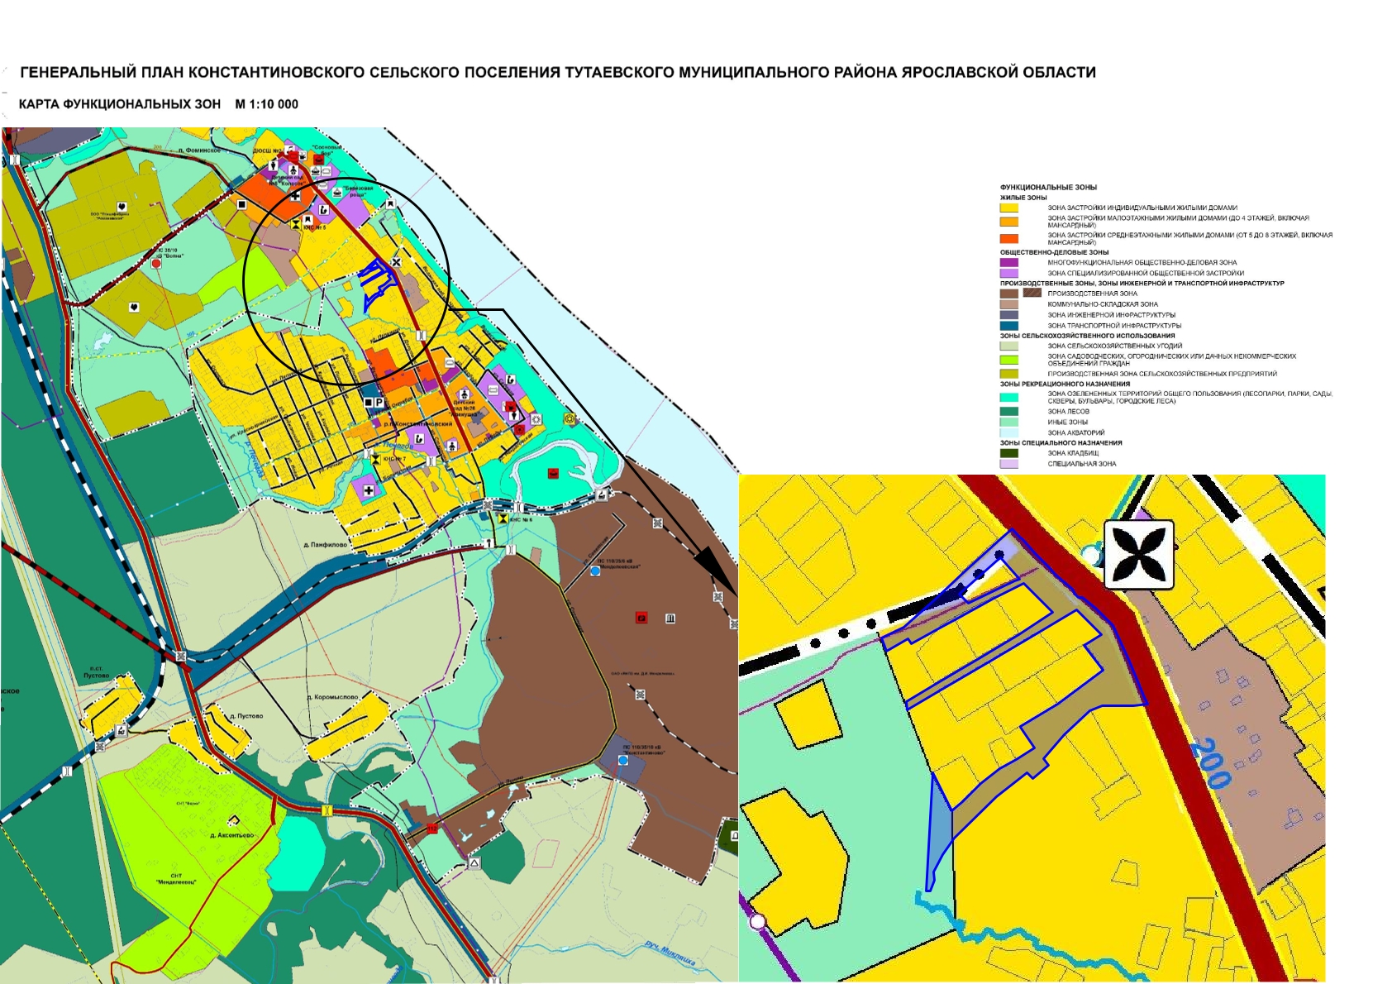
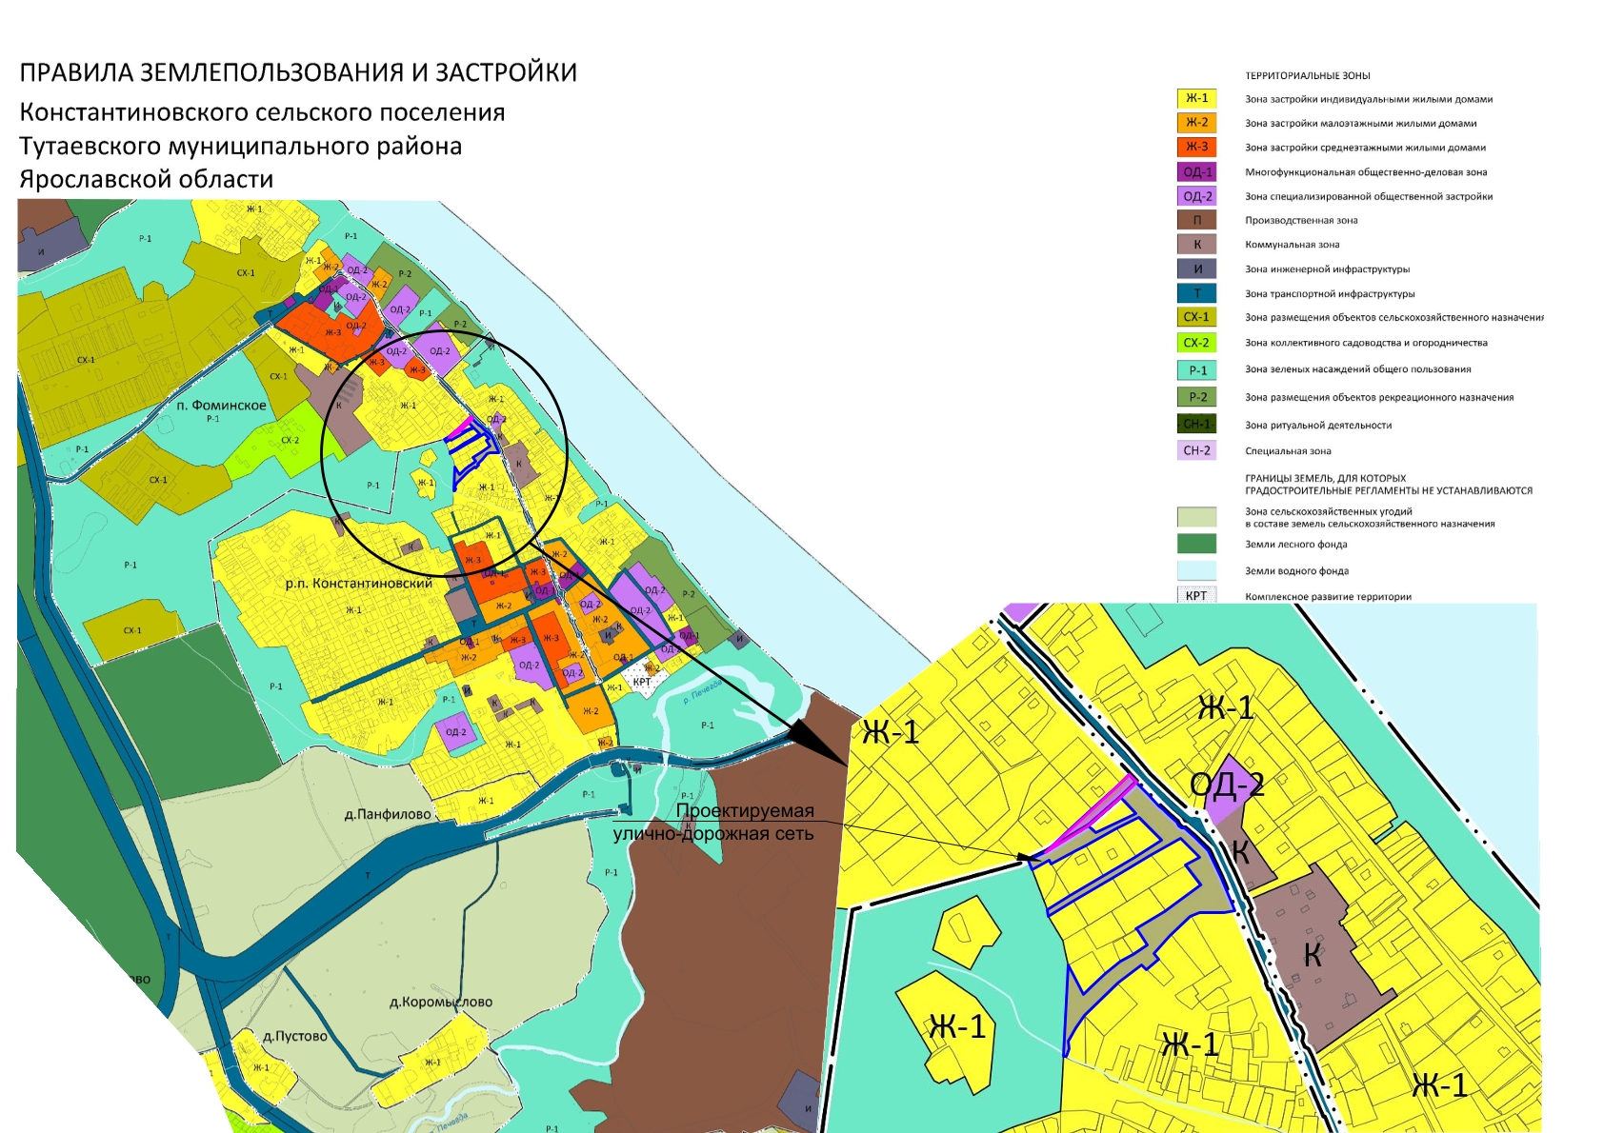

2. Основная часть

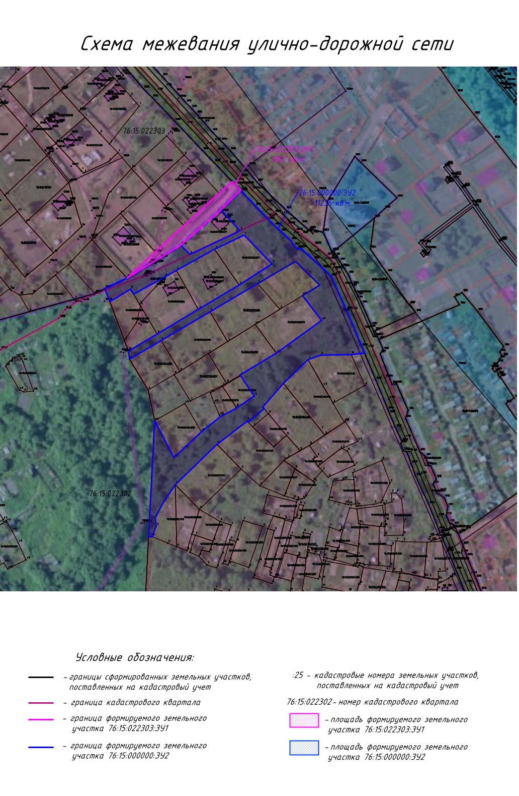

3. Материалы по обоснованию

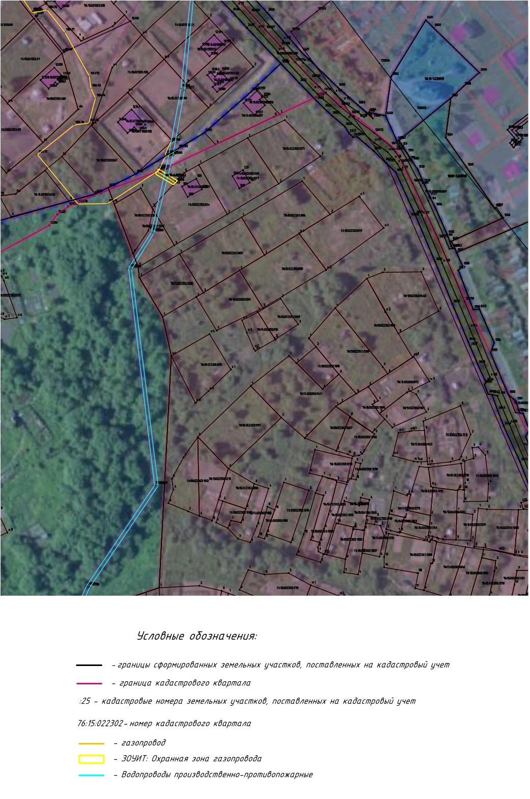

Местоположение существующих объектов капитального строительства: на формируемых земельных участках с условными кадастровыми номерами 76:15:022303:ЗУ1, 76:15:000000:ЗУ2 расположены:
- 76:15:000000:1216 – водоводы производственно-противопожарные (2 шт.), от водозаборного сооружения на берегу р. Волга до распределительной камеры технической воды КМ-1 предприятия (ранее – Внеплощадочная сеть производственно-противопожарного водопровода);
- 76:15:000000:1465 – газопровод-ввод низкого давления.
- 76:15:000000:1463 – газопровод-ввод низкого давления.

Границы особо охраняемых природных территорий: на территории формируемого земельного участка особо охраняемых природных территорий не расположено. Разработка схемы границ особо охраняемых природных территорий не требуется.

Границы территорий объектов культурного наследия: на территории формируемого земельного участка объектов культурного наследия не выявлено.

Границы лесничеств, участковых лесничеств, лесных кварталов, лесотаксационных выделов или частей лесотаксационных выделов: границы лесничеств, участковых лесничеств, лесных кварталов, лесотаксационных выделов или частей лесотаксационных выделов на территории формируемого земельного участка не расположены.

